Федеральное государственное образовательное бюджетное

учреждение высшего образования

**«Финансовый университет при Правительстве Российской Федерации»**

**(Финансовый университет)**

Колледж информатики и программирования

**ОТЧЁТ**

**По лабораторной/практической работе №7**

Студент: Макаров Тимур Сергеевич

Дисциплина/Профессиональный модуль: Компьютерные сети

Группа: 2ИСИП-221

Преподаватель:

Сибирев И.В.

Оценка за работу:

Москва, 2023

**Ход работы:**

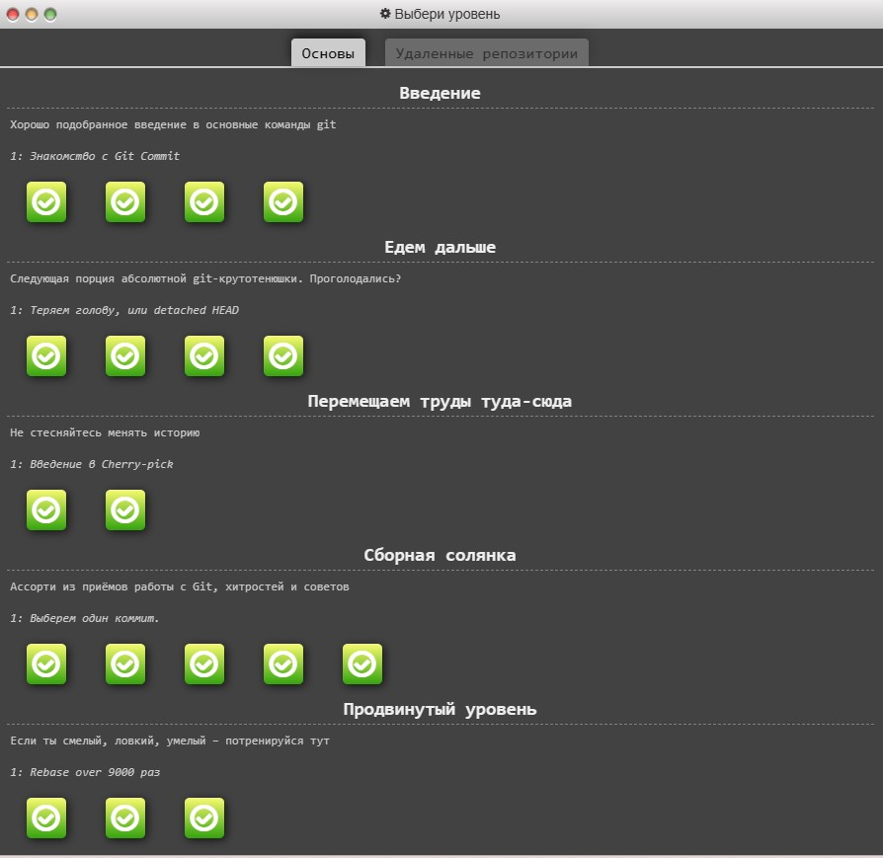

Рисунок 1 – Основы

Рисунок 2 – Удалённые репозитории